Het textiel = stof waar bijvoorbeeld kleren of lakens van
worden gemaakt.

Zijde = een bepaald soort dunne glanzende stof

Fluweel = stof die zacht aanvoelt en glanst

Velours = zachte stof die op fluweel lijkt, er worden
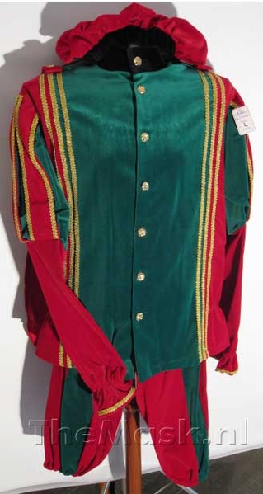
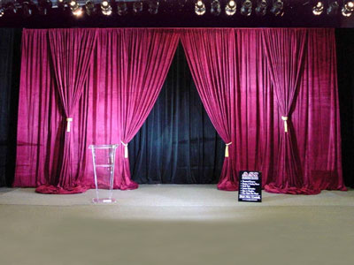
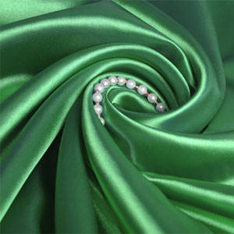
bijvoorbeeld gordijnen van gemaakt.
VELOURS
FLUWEEL
ZIJDE
HET TEXTIEL

